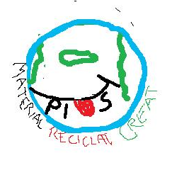
ACTA DE CONSTITUCIÓ
Palma a dia 22 d’octubre de 2014

I.-Es constitueix la Cooperativa anomenada: Pius MRC

II.-S’elegeixen els membres de la Junta Directiva
- President: Joan Sastre Rodríguez
- Vicepresident: Joan Albert Oliver Castell
- Secretari: Miquel Reviriego Martorell
- Subsecretària: Lucía Ribas Martín
- Tresorer: Pedro Payeras Vilella
- Subtresorera: Yue Daohua García-Ontoria Blàzquez

III.- Capital inicial: 108€ (4€ per soci)

IV.- Hem creat una cooperativa i no una societat per:
- Tots aportam el mateix capital inicial.
- Tots obtindrem el mateix benefici.
- Tots som iguals.
- Treballar més en equip.
- Aprendre més vocabulari.
- Per saber organitzar-nos millor.

V.- Objecte: fabricació i venda d’objectes fets a mà amb material reciclat.

